Zadanie I

Stworzyłem dwie klasy:

Class1 (Mechanik)

Class2 (naprawy)

Utworzyłem trzy formatki:

Form1 (Ogólny, dataGridView)

Wygląd:

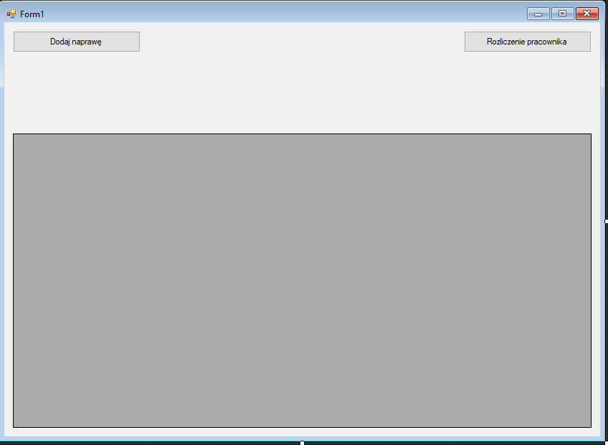

Kod formatki:

Form2 (dodanie naprawy)

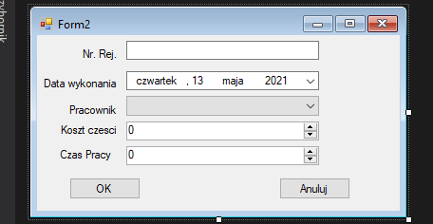

Kod formatki:

Rozliczenie

Wygląd:

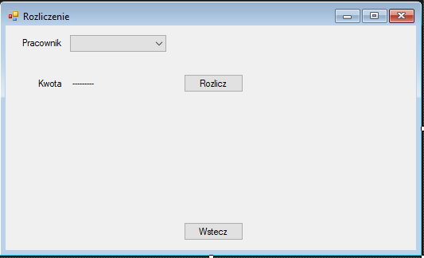

Kod formatki:

